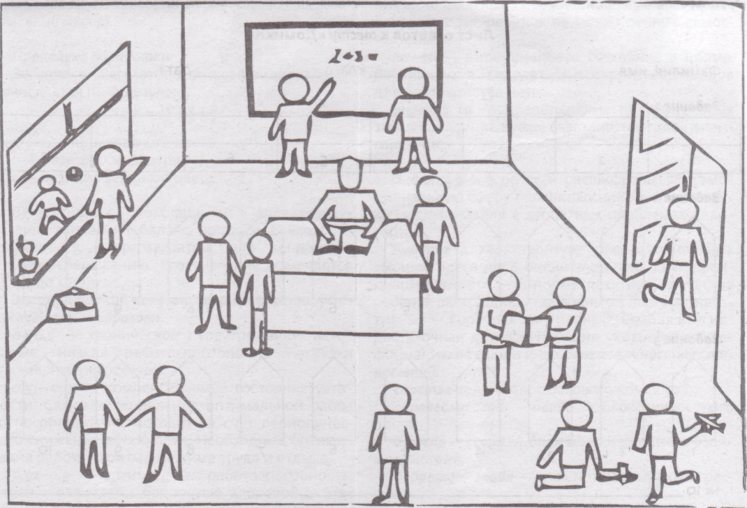

Результати дослідження
Таблиця №1 Методика « Анкета для оцінювання рівня шкільної мотивації й адаптації» Н.Г.Лусканової
Загальна кількість учнів, які приймали участь у дослідженні ___10______________
Рівень мотивації та адаптації | Кількість учнів з відповідною мотивацією та адаптацією | % від загальної кількості учнів
Високий рівень шкільної адаптації | 3 | 30%
Середній рівень шкільної адаптації | 7 | 70%
Зовнішня мотивація | - | -
Низький рівень шкільної адаптації | - | -
Шкільна дезадаптація | - | -
Таблиця №2 Методика «Що мені подобається в школі»
Загальна кількість учнів, які приймали участь у дослідженні :____10____________
Тематика малюнків | Кількість учнів з відповідною тематикою | % від загальної кількості учнів
Невідповідність малюнка темі
Навчальні ситуації
Ситуації ненавчального характеру із зовнішніми шкільними атрибутами
Ігрові ситуації в школі | 10 | 100%
Таблиця №3 Проективна методика «Мій клас»
Загальна кількість учнів, які приймали участь у дослідженні_______10_________
Позиція учня | Кількість учнів даної позиції | % від загальної кількості учнів
Позиція «на самоті, далеко від учителя»
Ототожнення себе з дітьми, що стоять у парі, грають разом | 5 | 50%
Місце поряд з учителем
Ігрова позиція
За вікном, за дверима | 2 | 20%
Біля дошки | 3 | 30%

